Тема 1.4: Центр ваги.

План
- Центр паралельних сил.
- Центр ваги твердого тіла.
- Методи знаходження координат центра ваги. Статична стійкість положення рівноваги твердого тіла.

1. Центр паралельних сил.

Центр паралельних сил, це точка через яку проходить лінія дії рівнодійної системи паралельних сил при будь якому повертанні їх навколо точок прикладання в один бік і на такий самий кут.
Покажемо існування центра паралельних сил на прикладі системи двох сил F₁ і F₂ .Відповідно до теореми про додавання двох паралельних сил, напрямлених в один бік, знайдемо рівнодіючу R цих сил і лінію її дії (рис.1).

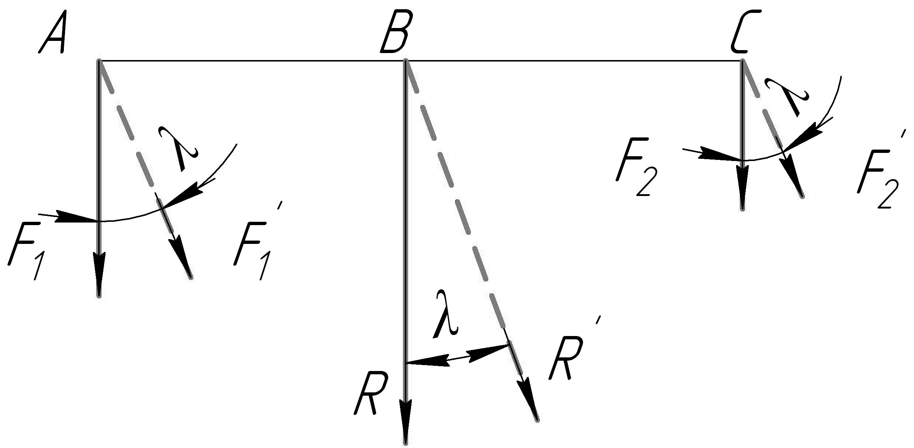 R = F₁ + F₂ ; $\frac{F_{1}}{F_{2}}=\frac{\text{ВС}}{\text{АС}}$.
Рис.1

Точка С, яка лежить на лінії АВ, що сполучує точки прикладання даних сил, є центром двох паралельних сил F₁ і F_{2,}, оскільки від повертання їх на один і той самий кут$λ$відношення пліч ВС і СА не зміниться і рівнодіюча також пройде через точку С.
Можна зробити висновок, що рівнодіюча паралельних сил рівна їх сумі, паралельна їм, напрямлена в ту ж сторону, а її лінія дії ділить пряму, яка з’єднує їх точки прикладання на відрізки, зворотно пропорційні цим силам.
Координати центра системи n паралельних сил визначаються за формулами:
$X_{c}=\frac{\sum{F_{n}⋅X_{n}}}{\sum{F_{n}}}$; $Y_{c}=\frac{\sum{F_{n}⋅Y_{n}}}{\sum{F_{n}}}$; $Z_{c}=\frac{\sum{F_{n}⋅Z_{n}}}{\sum{F_{n}}}$,
де X_{n} , Y_{n} , Z_{n} - координати точок прикладання сил, відносно вибраної системи осей координат .

2. Центр ваги твердого тіла.

Силу, з якою тіло притягується до Землі, називають силою тяжіння.
Для тіл, розміри яких малі порівняно з радіусом землі ( R= 6380 км.) можна вважати, що сили ваги їх частинок паралельні одна одній і зберігають постійну величину при будь якому повертанні тіла.
Центром ваги називають центр паралельних сил тяжіння усіх елементарних частинок тіла.
Центр ваги - це точка, яка може лежати й за межами тіла (наприклад кільце, циліндр з отвором).
Координати центра ваги тіла знаходять за такими самими формулами, що й координати центра паралельних
$X_{c}=\frac{\sum{G_{n}⋅X_{n}}}{\sum{G_{n}}}$; $Y_{c}=\frac{\sum{G_{n}⋅Y_{n}}}{\sum{G_{n}}}$; $Z_{c}=\frac{\sum{G_{n}⋅Z_{n}}}{\sum{G_{n}}}$,
де G_{n} – сила тяжіння кожної елементарної частинки тіла;
X_{n} , Y_{n} , Z_{n} – координати частинки;
$\sum{G_{n}}$- сила тяжіння усього тіла .
Якщо тіла однорідні, то за такими самими формулами можна визначити координати центра ваги об’ємів, площин і ліній.
1) Сила тяжіння елементарної частини, виражена через її об’єм V_{n} буде G_{n}= $γ$·V_{n} , де - $γ$- вага одиниці об’єму.
$X_{c}=\frac{γ⋅\sum{G_{n}⋅X_{n}}}{γ⋅\sum{G_{n}}}=\frac{\sum{V_{n}⋅X_{n}}}{V}$; $Y_{c}=\frac{\sum{V_{n}⋅Y_{n}}}{V}$; $Z_{c}=\frac{\sum{V_{n}⋅Z_{n}}}{V}$ ,
де V - об’єм тіла.
2) Якщо тіло є однорідною пластиною завтовшки h, то сила тяжіння елементарної частинки, виражена через площу A_{n,} буде
G_{n}= $γ⋅h$·А_{n} , тоді для площі:
$X_{c}=\frac{γ⋅h⋅\sum{A_{n}⋅X_{n}}}{γ⋅h⋅\sum{A_{n}}}=\frac{\sum{A_{n}⋅X_{n}}}{A}$; $Y_{c}=\frac{\sum{A_{n}⋅Y_{n}}}{A}$; $Z_{c}=\frac{\sum{A_{n}⋅Z_{n}}}{A}$
3) Якщо тіло є однорідним дротом сталого поперечного перерізу А, то сила тяжіння елементарної частинки, виражена через довжину $l_{n}$буде G_{n}=$γ⋅l_{n}$·А_{n} , тоді для лінії
$X_{c}=\frac{γ⋅A⋅\sum{l_{n}⋅X_{n}}}{γ⋅A⋅\sum{l_{n}}}=\frac{\sum{l_{n}⋅X_{n}}}{l}$ ; $Y_{c}=\frac{\sum{l_{n}⋅Y_{n}}}{l}$; $Z_{c}=\frac{\sum{l_{n}⋅Z_{n}}}{l}$

3. Методи знаходження координат центра ваги. Статична стійкість положення рівноваги твердого тіла.

Центр ваги тіла можна визначити теоретичним та експериментальним методами.
Існує три методи теоретичного визначення центра ваги: метод симетрії, метод розбиття, метод від’ємних мас.
Метод симетрії. Якщо однорідне тіло має площину симетрії, то центр ваги тіла лежить у цій площині; якщо однорідне тіло має вісь симетрії, то центр ваги тіла лежить на цій осі; якщо однорідне тіло має дві осі симетрії, то центр ваги тіла лежить у точці їх перетину; центр ваги однорідного тіла обертання лежить на осі обертання.
Метод розбиття – тіло розбивають на найменшу кількість частин, сила тяжіння і центри ваги яких відомі, після цього використовують формули, які розглянуті вище.
Метод від’ємних мас – тіло, яке має порожнини, вважають суцільним, масу ж вільних порожнин вважають від’ємною. Формули для визначення координат центра ваги тіла залишаються ті самі. Отже, для визначення центра ваги тіла, що має вільні порожнини, треба застосовувати метод розбиття, але масу вільних порожнин вважати від’ємною.
Тіло під дією власної ваги може перебувати в стані спокою лише тоді, коли напрям сили ваги проходить через точку опори, оскільки тільки в цьому випадку сила ваги буде зрівноважуватись силою опору в’язі.
При цьому можливі такі три випадки :
1) Центр ваги тіла знаходиться вище опори (рис.2, а). Коли тіло відхилити від положення рівноваги (рис.2,б), виникне пара сил Q, N , яка почне відхиляти тіло від свого початкового положення. Така рівновага називається нестійкою.
Нестійка рівновага може бути лише тоді, коли центр ваги лежить вище
точки опори.
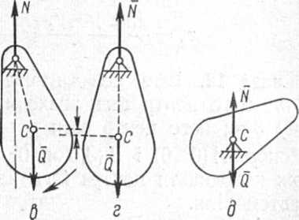
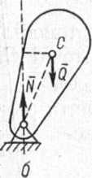
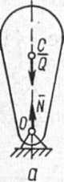
Рис.2

2) Центр ваги знаходиться нижче точки опори (рис.2, в, г). При відхиленні тіла з положення рівноваги виникне пара сил Q, N, що знову поверне його в початкове положення. Така рівновага називається стійкою. Це буде лише тоді, коли центр ваги тіла лежить нижче опори і займає найнижче з можливих положень.
3) Центр ваги збігається з точкою опори (рис. 2, д). В цьому випадку при відхиленні тіла з положення рівноваги центр ваги залишиться на місці, пара сил при цьому не виникне. Отже, тіло перебуватиме в стані спокою при будь-якому положенні. Така рівновага називається байдужою.
Якщо тіло має кілька точок опори, то рівновага буде стійкою доти, поки пара сил Q, N, що виникне, намагатиметься повернути тіло в початкове положення.
Наприклад, трактор буде стійким доти, поки напрям сили його ваги проходитиме між колесами. Якщо ж трактор займе таке положення, при якому лінія дії сили ваги його пройде через точку опори колеса, то рівновага буде нестійкою; при найменшому збільшенні кута нахилу сила ваги його утворить з силою опору ґрунту пару, яка перекине трактор.

Запитання для самоконтролю:

- Як визначаються координати центра паралельних сил ?
- Як визначаються координати центра ваги тіла?
- За якими формулами визначаються координати центра ваги об’єму ?
- Як визначаються координати центра ваги площини ?
- Як визначаються координати центра ваги лінії ?
- Які існують методи визначення центра ваги ?
- Яка рівновага називається нестійкою, стійкою та байдужою ?

